臺北市政府教育局國教輔導團-國小藝術與人文領域
公開授課教案設計
活動名稱 |  | 我們的創藝班牌 |  |  | 設計者 | 新生國小鍾璧如
適用年級 |  | 六年級 |  |  | 建議節數 | 6節課
教學目標 |  | - 能學習設計式思考：釐清問題、嘗試設計，進行創意發想與實作。  - 能發現作品中的構成要與原理，並發表自己的想法。  - 能積極參與分享與回饋，聆聽他人建議，並進行修正與再創作。
器材用具 |  | 「新生16 一流新生」學習單、便利貼紙、A4草稿紙。
學習目標 |  | 教學流程
- 發現、釐清校慶主題的意涵  二、嘗試設計、分  享  三、分享、修正再  創作  四、票選與進行實  作 |  | - 介紹「新生16」標誌，認識校慶活動的主題，及學校老師對學生與自我的期許。  - 學生透過討論、訪談校內老師及家長蒐集資料，釐清「一流」的定義  - 引導學生將抽象的「一流」寫成具體行為表現。  - 引導學生運用圖像，表現「一流學生」的想法，如：團結、友愛、成績佳…等，再進行班牌的草圖設計，並加以文字說明。  - 學生分組解說創作想法，其他同學再依據主題、圖示、創意、構成等標準給予優點與建議評比。  - 作者依建議進行修正設計。  - 修正後的設計圖，經由全班投票選出得票前三名作品，再委由班上的同學將三件作品融合，進行實作。  - 完成後的班牌，成為運動會時的班級精神代表。
 | 活動照片
 | 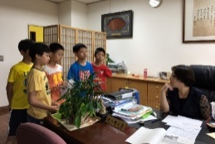 |  | 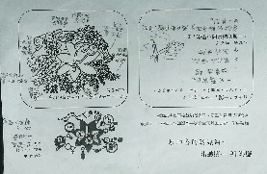 | 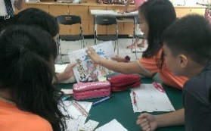 |  |  | 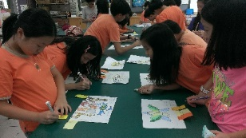
 | 什麼是「一流」？問問校長。 |  | 我對一流的想法和第一次設計圖！ | 請大家聽聽我的想法！ |  |  | 謝謝同學寫下作品的優點和建議改進的部分！
 | 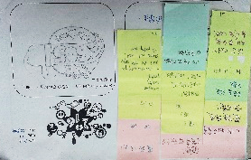 |  | 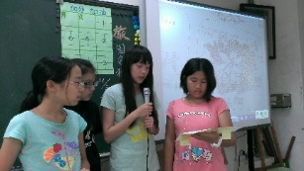 | 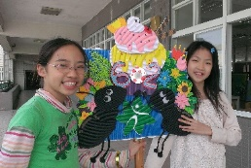 |  |  | 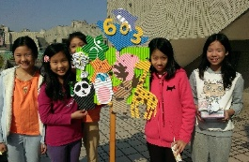
 | 同學給我的建議和想法！ |  | 向全班同學分享我們修正後的構想。 | 集合大家智慧完成的班級牌 |  |  | 集合大家智慧完成的班級牌

回饋反思
我的疑問:
每年舉辦校慶時，學校總會訂定響亮的主題，而這樣的口號對學生、教職員工、家長有什麼意義呢？
運動員進場時各班引領的班級牌，除了美觀、耀眼，又能代表什麼？
班級牌通常委由班上美術表現優良的孩子代表製作，班上的參與度與認同度在哪呢？
我的教學思考:
今年學校以「新生16 一流新生」為校慶主題，針對以上的疑問，因此從設計思考的「發現問題、解決問題」著手，設計學習單，讓六年級的孩子從訪問、討論中去定義什麼是「一流」，並將感性的形容詞名詞化，以具體的表現來定義「一流的學生」應有怎樣的表現，最後再以圖像表現。
草稿經由分享創作理念、同儕給予評比建議，再次修正後進行全班票選，獲選設計最後再交由代表的學生進行實體製作。
我的教學亮點：
- 透過訪談、思考，協助學生學習如設計師般思索設計是什麼？
- 凝聚班級的共識，再進行設計。這樣的過程對學生設計圖像與分享理念及相互評比時，都能聚焦，讓學習更有效率。
評量重點：
- 針對「一流」及「一流的學生」的定義資料蒐集與訪談是否有3項以上的答案。
- 草圖設計中，是否選擇2-3項全班的討論出的定義，表現出來，並以文字註明。
- 給與同學作品的評比，是否能針對「清楚明顯的班級名稱」「圖案意義符合定義」「顏色規劃適當」「獨特創意」「整體比例」等標準，具體給予肯定與建議。
- 能否針對同學的建議，進行修正設計圖。

